Glutenfrie, mellomgrove rundstykke

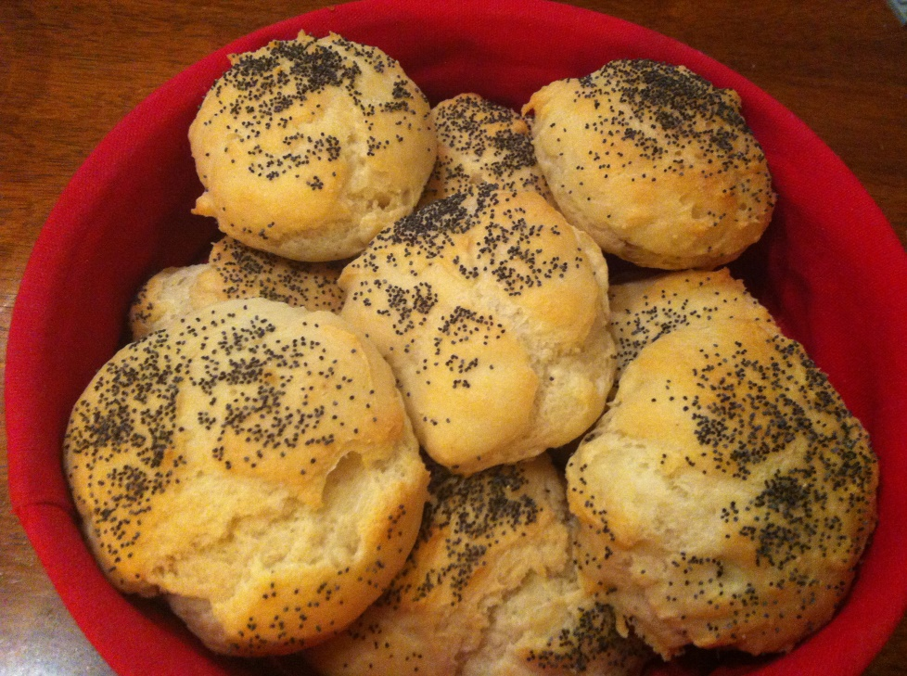
250 g fint sempermel
250 g grov sempermel
4 dl vann
½ ss fiberhusk
½ pk tørrgjær
1 ts honning
1 ss olje
Litt salt

- Hell væsken i bollen den skal ha ca 37◦C
- Bland i gjær og fiberhusk, og la det stå litt.
- Bland resten av ingrediensene, og la deigen heve litt.
- Deigen blir løs, og den er umulig å ta i. Sett derfor rundstykkene på steikebrettet med ei spiseskei i rundstykkestørrelse. Dypp skeia i kaldt vann mellom hver gang.
- Pensle med egg og strø på valmuefrø eller sesamfrø.
- Heves på brettet ei stund før de settes i ovnen på 225◦C i ca 12 min.

